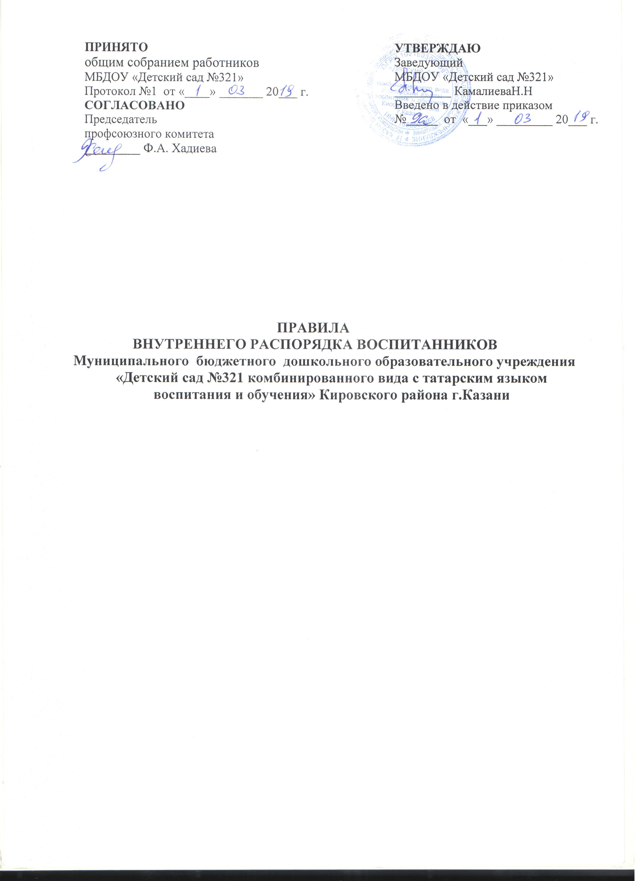

1.Общие положения
1.1.Настоящие Правила внутреннего распорядка воспитанников разработаны в соответствии с Федеральным законом от 29 декабря 2012г. №273-ФЗ «Об образовании в Российской Федерации», приказом Минобрнауки Российской Федерации от 30 августа 2013г. № 1014 «Об утверждении порядка организации и осуществления Образовательной деятельности по основным общеобразовательным программам и образовательным программам дошкольного образования», постановлением главного государственного санитарного врача РФ от 15 мая 2013г. № 26 «Об утверждении СанПиН 2.4.1.3049-13 «Санитарно-эпидемиологические требования к устройству, содержанию и организации режима работы дошкольных образовательных организаций, уставом МБДОУ «Детский сад №321» Кировского района г.Казани.
1.2.Настоящие правила регулируют режим пребывания воспитанников, организации образовательного процесса, права и обязанности воспитанников, требования, предъявляемые к воспитанникам и их родителям (лицам их заменяющим), требования к педагогическим работникам МБДОУ.
1.3.Настоящие Правила утверждены с учетом мнения совета родителей (законных представителей) воспитанников Детского сада.
1.4.Дисциплина в МБДОУ поддерживается на основе уважения человеческого достоинства воспитанников и работников. Применение физического и (или психического насилия по отношению к воспитанникам) не допускается.
1.5. Настоящие Правила обязательны для исполнения всеми воспитанниками Детского сада и их родителями (законными представителями), педагогическими и иными работниками учреждения, обеспечивающими получение воспитанниками дошкольного образования.
1.6. Текст настоящих Правил размещается на официальном сайте Детского сада в сети Интернет.
2.Режим работы. Режим организации образовательного процесса
2.1. Образовательный процесс в МБДОУ осуществляется в соответствии с требованиями СанПин:
- продолжительность учебного года – с 1 сентября по 31 мая;
- летний оздоровительный период – с 1 июня по 31 августа.
2.2.Детский сад работает в режиме пятидневной рабочей недели с выходными: суббота и воскресенье, праздничные:
-длительность работы -12 часов;
-график работы - с 7.30 до 18.00 часов
-график работы дежурной группы – 6.30-7.30, 18.00-18.30 часов
2.3. Режим дня составляется в строгом соответствии с требованиями санитарно-эпидемиологических требований к устройству, содержанию и организации режима работы дошкольных образовательных организаций» (СанПиН 2.4.1.3049-13), утвержденных постановлением главного государственного санитарного врача РФ от 15 мая 2013г. № 26.
2.4. Прогулки организуются 2 раза в день: в первую половину дня и во вторую. Продолжительность ежедневных прогулок составляет от 3 до 3,5 часов. Продолжительность прогулки определяется учреждением в зависимости от климатических условий. При температуре воздуха ниже минус 15⁰С и скорости ветра более 7м/с продолжительность прогулки сокращается.
2.5.Общая продолжительность суточного сна детей 12-12,5 часа, из которых 2-2,5 час отводится на дневной сон. Для детей от 1,5 до 3 лет дневной сон организуют однократно продолжительностью не менее 3 часов. Перед сном не рекомендуется проведение подвижных эмоциональных игр, закаливающих процедур. Во время сна детей присутствие воспитателя ( или его помощника) в спальне обязательно.
2.6.На самостоятельную деятельность детей 3-7 лет (игры, подготовка к образовательной деятельности, личная гигиена) в режиме дня должно отводиться не менее 3 часов
2.7. Максимально допустимый объём образовательной нагрузки в первой половине дня в младшей и средней группах составляет 30-40 минут, в старшей и подготовительной 45 минут и 1,5 часа.
2.8.Для детей раннего возраста от 1,5 до 3 лет длительность непрерывной непосредственно образовательной деятельности не должна превышать 10 минут. Допускается осуществлять образовательную деятельность в первую и во вторую половину дня (по 8-10 минут). Допускается осуществлять образовательную деятельность на игровой площадке во время прогулки.
2.9.Продолжительность непрерывной непосредственно образовательной деятельности:
- для детей от 3 до 4 лет – не более 15 минут;
- для детей от 4 до 5 лет – не более 20 минут;
- для детей от 5 до 6 лет – не более 25 минут;
- для детей от 6 до 7 лет – не более 30 минут.
2.10.Образовательная деятельность с детьми старшего дошкольного возраста может осуществляться во второй половине дня после дневного сна, 3 раза в неделю. Ее продолжительность должна составлять: в младшей группе – 15 минут, в средней группе -20 минут, в старшей и подготовительной группах 25-30 минут в день. В середине непосредственно образовательной деятельности статического характера проводятся физкультурные минутки.
2.11.Образовательная деятельность, требующая повышенной познавательной активности и умственного напряжения детей, организуется в первую половину дня. Для профилактики утомления детей проводят физкультурные, музыкальные занятия, ритмику и т.п.
2.12. Занятия по физическому развитию основной образовательной программы для детей в возрасте от 3 до 7 лет организуются не менее 3 раз в неделю. Длительность занятий по физическому развитию зависит от возраста детей и составляет:
- в младшей группе – 15 минут;
- в средней группе – 20 минут;
- в старшей группе – 25 минут;
- в подготовительной группе – 30 минут.
Один раз в неделю для детей 5-7 лет круглогодично организуются занятия по физическому развитию на открытом воздухе. Их проводят только при отсутствии у детей медицинских противопоказаний и наличии у детей спортивной одежды, соответствующей погодным условиям.
В теплое время года при благоприятных метеорологических условиях непосредственно образовательную деятельность по физическому развитию организуют на открытом воздухе.
2.13.Режим питания детей по отдельным приемам пищи, в зависимости от их времени пребывания в группе, представлен в таблице.

Режим питания детей
Время  приема пищи | При пребывании в группах
Время  приема пищи | 8-10,5 часов | 11-12 часов
8.30-9.00 | Завтрак | Завтрак
10.00-10.30 | Второй завтрак | Второй завтрак
12.00-13.00 | Обед | Обед
15.00 | Полдник | Полдник
15.30 16.30 | - | Ужин

3. Права, обязанности и ответственность воспитанников
3.1. Воспитанники имею право на:
3.1.1.на предоставление условий для освоения образовательных программ, с учетом особенностей их психофизического развития и состояния здоровья, в том числе получение социально-педагогической и психологической помощи, бесплатной психолого-медико-педагогической коррекции;
3.1.2. выбор факультативных (необязательных) занятий;
3.1.3. уважение человеческого достоинства, защиту от всех форм физического и психического насилия, оскорбления личности, охрану жизни и здоровья;
3.1.4. свободу совести, информации, свободное выражение собственных взглядов и убеждений;
3.1.5. каникулы в сроки, выбранные их законными представителями;
3.1.6. перевод в другую образовательную организацию, реализующую образовательную программу дошкольного образования, в порядке, предусмотренном федеральным органом исполнительной власти, осуществляющим функции по выработке государственной политики и нормативно-правовому регулированию в сфере образования;
3.1.7. бесплатное пользование учебными пособиями, средствами обучения и воспитания в пределах федеральных государственных образовательных стандартов, информационными ресурсами, учебной базой детского сада;
3.1.8. пользование в установленном порядке лечебно-оздоровительной инфраструктурой, объектами культуры и объектами спорта детского сада (при наличии таких объектов);
3.1.9. развитие своих творческих способностей и интересов, включая участие в конкурсах, олимпиадах, выставках, смотрах, физкультурных и спортивных мероприятиях, в том числе в официальных спортивных соревнованиях и других массовых мероприятиях;
3.1.10. поощрения за успехи в образовательной, физкультурной, спортивной, творческой, экспериментальной и инновационной деятельности в соответствии с п.4.1. настоящих Правил;
3.1.11. создание благоприятных условий развития творческих способностей;
3.1.12. получение образования в соответствии с федеральным государственным образовательным стандартом;
3.1.13. формирование и поддержку положительной самооценки и уверенности в собственных возможностях;
3.1.14. организацию предметно-развивающей среды в МАДОУ в соответствии с возрастом, индивидуальными особенностями, содержанием основной общеобразовательной программы; бесплатное пользование игрушками, игровым оборудованием, пособиями для развития.
3.1.15. получение сбалансированного питания;
3.1.16. организацию досуговой деятельности;
3.1.17.организацию непосредственно-образовательной деятельности по физическому развитию в соответствии с уровнем физического развития и группой здоровья ребёнка;
3.1.18.оказание первичной медико-санитарной помощи в порядке, установленном законодательством в сфере охраны здоровья;
3.1.19. прохождение периодических медицинских осмотров;
3.2. Привлечение воспитанников МБДОУ без их согласия и согласия их родителей (законных представителей) к труду, не предусмотренного образовательной программой, запрещается.
3.3.Освоение основной общеобразовательной программы дошкольного образования МБДОУ не сопровождается проведением промежуточных аттестаций и итоговой аттестацией воспитанников.
3.4. При реализации основной общеобразовательной программы в рамках педагогической диагностики проводится оценка индивидуального развития детей. Результаты могут быть использованы только для индивидуализации образования.
3.5. Участие ребёнка в психологической диагностике развития детей, допускается только с согласия родителей.

4. Требования, предъявляемые к воспитанникам
4.1. Требования к внешнему виду и одежде воспитанников:
- опрятный внешний вид;
- чистая, исправная одежда и обувь (замки курток и обуви, а также другие детали одежды должны быть исправны);
- умытое лицо, постриженные ногти;
- наличие носового платка;
- наличие сменной обуви;
- наличие сменного промаркированного белья;
- наличие головного убора от солнца;
- наличие чешек и физкультурной формы;
- соответствие одежды времени года и температуре воздуха;
- отсутствие в карманах одежды опасных и колющих, режущих предметов;
Ответственность за соответствие внешнего вида и одежды ребёнка требованиям настоящих правил возлагается на родителей (законных представителей).
4.2. Порядок прихода/приёма воспитанников в МБДОУ:
- ежедневный утренний приём детей проводят воспитатели групп, опрашивают родителей( законных представителей) о состоянии здоровья детей. При наличии катаральных явлений, ребёнку проводится термометрия. Больные дети и дети с подозрением на заболевание в учреждение не принимаются;
- детей, заболевших в течение дня, изолируют от здоровых детей ( размещают в изоляторе) до прихода родителей;
- приём детей осуществляется с 6.30 до 8.00 часов утра;
- родители лично под роспись передают детей воспитателям;
- ребёнок, входя в группу, должен здороваться;
- родители или ребёнок размещают одежду в шкафчике;
- родителям (законным представителям) запрещается давать ребёнку продукты питания, надевать дорогие украшения, не рекомендуется давать с собой мобильные телефоны, планшеты.
4.3. Приём воспитанников после перенесённого заболевания, а также отсутствия более 5 дней (за исключением выходных и праздничных дней) осуществляется только при наличии справки от врача о состоянии здоровья.
4.4. Ответственность за соблюдение порядка прихода/приёма воспитанников возлагается на родителей и педагогических работников.
4.5. Правила поведения воспитанников за столом во время приёма пищи:
-перед едой мыть руки с мылом;
-садиться за стол спокойно;
- не разговаривать во время приёма пищи;
- уметь пользоваться ложкой;
4.6.Ответственность за усвоение и понимание детьми правил поведения за столом во время приёма пищи, за соблюдение правил поведения во время занятий возлагается на педагогических работников.
4.7. Правила поведения воспитанников во время занятий:
- слушать воспитателя, выполнять задания, отвечать на вопросы;
- не мешать другим детям;
- при работе с ножницами
3.3. Воспитанникам запрещается:
3.3.1.Приносить, передавать, использовать в Детском саду и на его территории предметы и вещества, способные причинить вред здоровью участников образовательного процесса и (или) деморализовать образовательный процесс.
3.3.2. Приносить, передавать, использовать любые предметы и вещества, могущие привести к взрывам, возгораниям и отравлению.
3.3.3. Приносить сотовые телефоны, гаджеты и другие электронные устройства;
3.3.4. Иметь неряшливый и вызывающий внешний вид.
3.3.5. Применять физическую силу в отношении других воспитанников, работников Детского сада и иных лиц.
3.3.6. Портить имущество других воспитанников, Детского сада и его работников.
3.3.7. Приходить в группу после перенесенного заболевания, а также приходить после отсутствия в Детском саду более 5 дней (за исключением выходных и праздничных дней) без справки с указанием диагноза, длительности заболевания, сведений об отсутствии контакта с инфекционными больными.
3.4. За неиспользование или нарушение настоящих Правил и иных локальных нормативных актов по вопросам организации и осуществления образовательной деятельности к воспитанникам применяются меры дисциплинарного воздействия в соответствии с настоящими Правилами.
4. Поощрения и меры дисциплинарного воздействия
4.1. За образцовое выполнение своих обязанностей, безупречное поведение, достижения на олимпиадах, конкурсах и за другие достижения в образовательной деятельности к воспитанникам Детского сада могут быть применены следующие виды поощрений:
- объявление благодарности воспитаннику;
- направление благодарственного письма родителям (законным представителям) воспитанника;
- награждение почетной грамотой и (или) дипломом;
- награждение ценным подарком.
4.2.Процедура применения поощрений:
4.2.1.Объявление благодарности воспитаннику, объявление благодарности законным представителям воспитанника направление благодарственного письма по месту работы законных представителей воспитанника могут применять все педагогические работники Детского сада при проявлении воспитанником активности с положительным результатом.
4.2.2.Награждение почетной грамотой (дипломом) может осуществляться администрацией Детского сада по представлению воспитателя и (или) иного педагогического работника за особые успехи, достигнутые воспитанником в образовательном процессе.
4.2.3.Награждение ценным подарком осуществляется за счет дополнительных финансовых средств по представлению педагогических работников на основании приказа заведующего Детским садом за особые успехи, достигнутые на уровне муниципального образования, субъекта Российской Федерации.
4.3. За нарушение настоящих Правил и иных локальных нормативных актов Детского сада к воспитанникам могут быть применены следующие меры дисциплинарного воздействия:
- устное замечание;
- сообщение о нарушениях дисциплины по месту работы законных представителей;
- предъявление законным представителям воспитанника иска о возмещении ущерба.
4.4. Меры дисциплинарного воздействия представляют собой действия администрации Детского сада, его педагогических работников, направленные на разъяснение недопустимости нарушения правил поведения в Детском саду, осознание воспитанником пагубности совершенных им действий, воспитание личных качеств воспитанников, добросовестно относящегося к соблюдению дисциплины и обучению.
5. Защита прав воспитанников
5.1. В целях защиты прав воспитанников их законные представители самостоятельно или через своих представителей вправе:
- направлять в органы управления Детского сада обращения о нарушении и (или) ущемлении его работниками прав, свобод и социальных гарантий воспитанников;
- обращаться в комиссию по урегулированию споров между участниками образовательных отношений;
- использовать не запрещенные законодательством Российской Федерации иные способы защиты прав и законных интересов.

